
INFORME TÉCNICO DE FISCALIZACIÓN AMBIENTAL

AUTOMOTRIZ POMPEYO CARRASCO – SEDE SAN MIGUEL

DFZ-2020-3456-XIII-NE

OCTUBRE 2020

 | Nombre | Firma
Aprobado | Claudia Pastore Herrera
Elaborado | Paola Jara Martin

- IDENTIFICACIÓN DE LA UNIDAD FISCALIZABLE

Antecedentes Generales
Identificación de la Unidad Fiscalizable:
Automotriz Pompeyo Carrasco- Sede San Miguel
Región:  Metropolitana | Ubicación específica de la unidad fiscalizable:  Gran Avenida 5819, San Miguel
Provincia:
Santiago
Comuna:
San Miguel
Titular de la unidad fiscalizable:  Pompeyo Carrasco Spa | RUT o RUN:  81.318.700-0
Domicilio titular:  Gran Avenida 5819, San Miguel | Correo electrónico:
  adolfo.kauer@pompeyo.cl
Domicilio titular:  Gran Avenida 5819, San Miguel | Teléfono:
  +569 7608 8692

- INSTRUMENTOS DE CARÁCTER AMBIENTAL FISCALIZADOS
Identificación de Instrumentos de Carácter Ambiental fiscalizados
N° | Tipo de instrumento | N°/  Descripción | Fecha | Comisión/ Institución | Nombre
1 | NE | 38 | 2011 | MMA | Establece Norma de Emisión de ruidos generados por fuentes que indica
- HECHOS CONSTATADOS
Materia específica objeto de la fiscalización ambiental | Decreto Supremo N°38 de 2011 del Ministerio del Medio Ambiente, que establece Norma de Emisión de Ruidos Generados por Fuentes que Indica.
Exigencia asociada | Artículo 7. Los niveles de presión sonora corregidos que se obtengan de la emisión de una fuente emisora de ruido, medidos en el lugar donde se encuentre el receptor, no podrán exceder los valores de la Tabla N°1:
  Tabla N°1 Niveles Máximos Permisibles de Presión Sonora Corregidos (NPC) en dB(A)
  Zona | De 7 a 21 horas | De 21 a 7 horas
  Zona I | 55 | 45
  Zona II | 60 | 45
  Zona III | 65 | 50
  Zona IV | 70 | 70
Hechos constatados | En el marco de la denuncia 126-XIII-2020, la cual denunciaba ruidos por las maquinarias empleadas por un taller mecánico ubicado dentro de las instalaciones de la automotriz Pompeyo Carrasco-Sede San Miguel, se procedió a contactar al denunciante para acordar una medición de ruido en su domicilio.  Con fecha con fecha 23 de septiembre, personal de la Superintendencia del Medio Ambiente realizó exitosamente mediciones de nivel de presión sonora en periodo diurno, al interior de la vivienda del denunciante, de acuerdo con el procedimiento indicado en la Norma de Emisión (D.S. N°38/11 MMA). El ruido constatado durante la inspección ambiental correspondió a actividades propias del taller automotriz, identificándose: i) uso de pistola neumática para remoción de llantas y neumáticos, ii) hidrolavadora para lavado de autos, iii) secado de autos con aire a presión y iv) golpes con herramientas metálicas.(Anexo N°1)  Durante la inspección ambiental, se constató que el taller automotriz se ubica al final de la propiedad de la Automotriz Pompeyo Carrasco, el cual se enfrenta a la vivienda del denunciante (Fotografías N°1 y N°2), el cual cuenta con un área de taller en donde se efectúan reparaciones y mantenciones de vehículos ( Fotografía N°2), donde se emplea la pistola neumática para el retiro de neumáticos, además de diversas herramientas manuales, y una segunda área de lavado y secado (Fotografía N°3), donde se emplea la hidrolavadora y pistola de secado con aire a presión.  Al momento de la medición de ruido, la unidad fiscalizable se encontraba en condiciones normales de trabajo, observándose 4 vehículos en las estaciones de trabajo mecánico y 2 en las estaciones de lavado y secado.  La información acerca de la metodología de medición se encuentra en las Fichas del Reporte Técnico (Anexo N°2), concluyéndose que la actividad genera un nivel de presión sonoro corregido de 72 dBA. Con base a los límites que se deben cumplir para la ZONA Z-1 del Plan Regulador vigente de la comuna de San Miguel (Figura N°1), homologable a ZONA III del D.S. N°38/11 MMA, donde se ubica el receptor, se concluye que existe superación del límite máximo permisible de 65 dBA.
Conclusiones | De acuerdo a las mediciones realizadas, los valores obtenidos (72 dBA) superan el límite establecido en el D.S N° 38/11, en periodo diurno en Zona III, siendo la superación de 7 dBA sobre el límite permitido (65dBA).

Registros
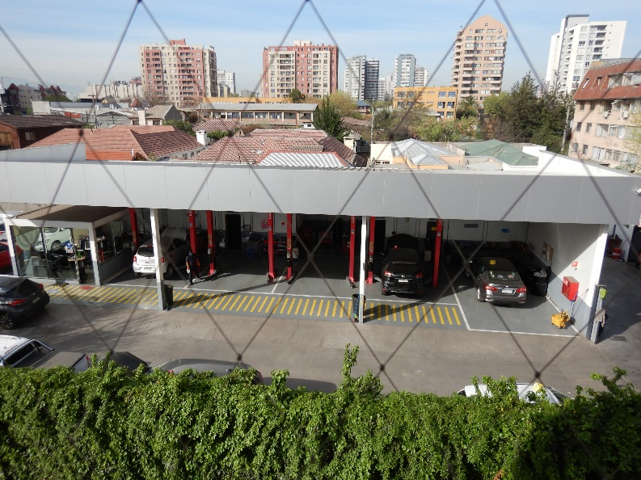 | 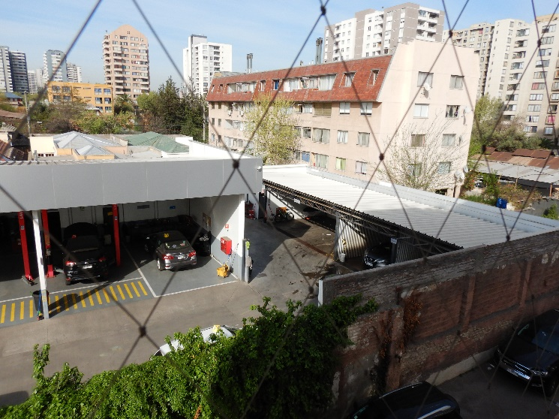  Zona lavado y secado
Fotografía N°1 | Fotografía N°2
Descripción medio de prueba: Ubicación área taller, observada desde la vivienda del denunciante. | Descripción medio de prueba: Ubicación área de lavado y secado, observada desde la vivienda del denunciante.
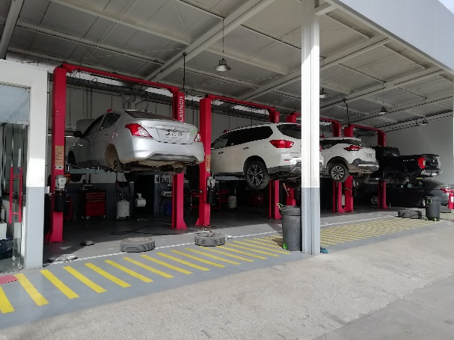 | 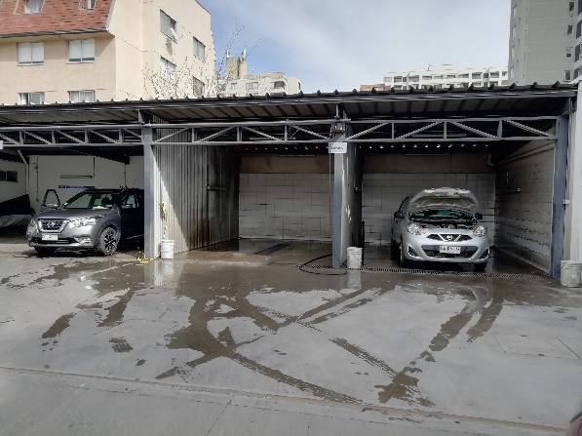
Fotografía N°3 | Fotografía N°4
Descripción medio de prueba: Zona de taller automotriz, en donde se efectúan reparaciones y mantenciones de vehículos. En esta zona se emplea la pistola neumática para el retiro de neumáticos y diversas herramientas manuales. | Descripción medio de prueba: Zona de lavado y secado de vehículos. En la zona de lavado de vehículos, se emplea la hidrolavadora.

Registros
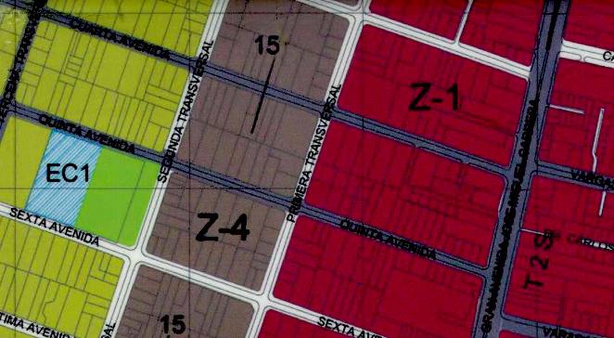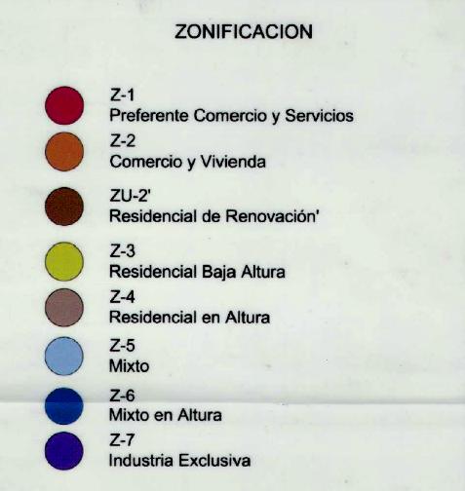

Figura 1. | Fuente: Sección Plano Regulador Comunal de San Miguel (2016)  http://web.sanmiguel.cl/agosto/M5-PRSM-1%20Zonificaci%C3%B3n%20(1).pdf
Coordenadas UTM DATUM WGS84 HUSO 19 S | Norte: 6291212.00 m S | Este: 346068.00 m E

- ANEXOS
N° Anexo | Nombre Anexo
1 | Acta Inspección Ambiental 23 de septiembre de 2020
2 | Fichas del Reporte Técnico y sus anexos

